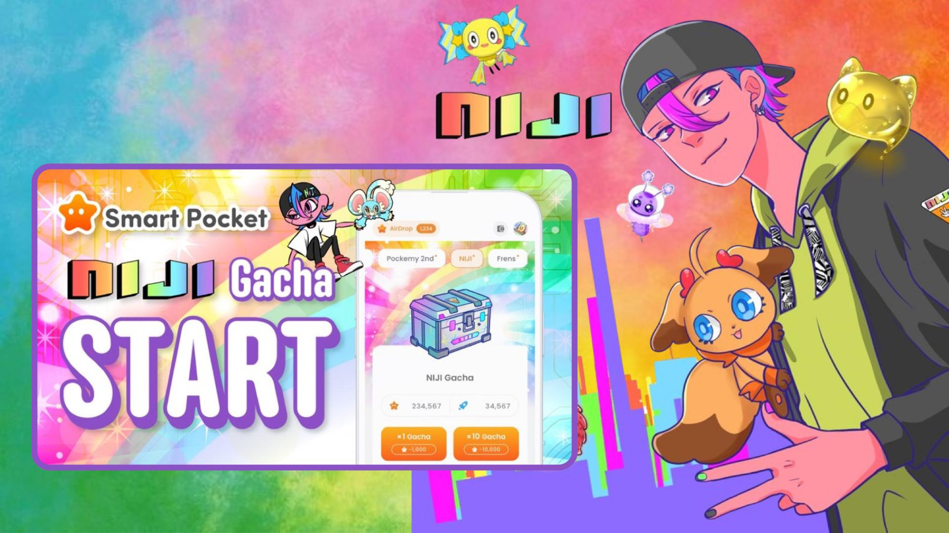

**Запуск гачи NIJI в Smart Pocket 🌈 Все Super Rare, рост в рейтинге!**

**Обязательно к прочтению для всех пользователей приложения Smart Pocket! С приближением airdrop токена $SP, запуск новой гачи NIJI — это важная возможность, которую нельзя упустить.  
  
Оригинальная статья на японском: https://note.com/japan_dao/n/n521a5818be74**

# Что такое NIJI?

NIJI — это новая серия гачи, основанная на концепции мира, в котором каждый может заниматься любимым делом благодаря признанию и принятию друг друга. Все персонажи оформлены в радужных цветах.

